**UNIVERSIDAD PERUANA LOS ANDES**

**FACULTAD DE INGENIERÍA**

**ESCUELA PROFESIONAL DE INGENIERÍA DE SISTEMAS Y COMPUTACIÓN**



**TAREA 01: Diseñar 4 aplicaciones**

DESARROLLO DE APLICACIONES I

**PRESENTADO POR:**

**Sánchez Salcedo Ximena Alexandra**

**Ríos Romero Dayana Rita**

**CATEDRÁTICO:**

**Mg. Fernández Bejarano Raúl**

**CICLO:**

**IV**

**HUANCAYO – PERÚ**

**8 de abril del 2024**





**Universidad Peruana Los Andes**

**Facultad de Ingeniería**

Escuela Profesional de Ingeniería de Sistemas y Computación



Desarrollo de

**Mg. Ing. Raúl Fernández Bejarano**

**2024**

Aplicaciones I

**Enunciado 01**

**Diseñe una aplicación**, utilizando **lenguaje Java y el IDE NetBeans** que halle la suma dos números utilizando métodos.

**Solución:**

|  |  |
| --- | --- |
| **Nombre** | **R1:** Suma de dos números |
| **Resumen** | Suma dos números utilizando métodos y datos ingresados por el teclado |
| **Entradas** | |
| float: num01 y num02 | |
| **Resultado** | |
| La suma de dos números almacenados en la variable **suma** | |

**Diseño:**

**Ventana de Proyectos**

**Ventana de Navegación**

**Ventana de diseño**

**Programa:**

/**

* Aplicación de suma de dos números utilizando métodos

*/

package Clases;

import java.awt.Color;

import java.awt.Dimension;

import javax.swing.JOptionPane;

/**

* @Autor: Ing. Raúl Fernández Bejarano

* @versión 1.0

*/

public class CAplicacion extends javax.swing.JFrame {

/**

* Constructor de la aplicación

*/

public CAplicacion() {

initComponents();

formulario();

valoresIniciales();

}

/**

* Método formulario

* @param no tiene parametros

*/

private void formulario() {

this.setTitle("Suma de dos Números");

this.setLocationRelativeTo(this);

this.setResizable(false);

this.setSize(new Dimension(350, 210));

this.getContentPane().setBackground(new Color(255, 255, 255));

this.panelTitulo.setBackground(new Color(255, 255, 255));

this.panelOperaciones.setBackground(new Color(255, 255, 255));

this.panelDatos.setBackground(new Color(255, 255, 255));

}

/**

* Método que asigna valores iniciales a la aplicación

* @param Sin parámetros

*/

private void valoresIniciales() {

this.txtNumero01.requestFocus();

}

/**

* Método LeerNumero01

* @return retorna un número en la variable num01

*/

private float leerNumero01() {

float num01;

num01 = Float.parseFloat(txtNumero01.getText().trim());

return num01;

}

/**

* Método LeerNumero02

* @return retorna un número en la variable num02

*/

private float leerNumero02() {

float num02;

num02 = Float.parseFloat(txtNumero02.getText().trim());

return num02;

}

/**

* Método Suma

* @return retorna la suma de los dos números en la var suma

*/

private float suma() {

float suma;

suma = leerNumero01() + leerNumero02();

return suma;

}

/**

* Método que muestra la suma de los números

*/

private void mostrar() {

lblResultado.setText(String.valueOf(suma()));

}

**Ventana de Salida:**

**Enunciado 02**

Una empresa paga a sus vendedores un sueldo bruto que se calcula sumando un sueldo básico más una comisión.

El sueldo básico es S/. 350.75. La comisión es igual al 5% del importe total vendido en el mes. Por ley, todo empleado está sujeto a un descuento igual al 15% del sueldo bruto.

El sueldo neto se calcula restando el sueldo bruto menos el importe del descuento. Dado el importe total vendido en el mes, diseñe un algoritmo que imprima la boleta de un vendedor indicando el sueldo básico, la comisión, el sueldo bruto, el descuento y el sueldo neto.

**Solución:**

|  |  |
| --- | --- |
| **Nombre** | **R2:** Boleta de un trabajador |
| **Resumen** | Un algoritmo que imprima la boleta de un vendedor indicando el sueldo básico, la comisión, el sueldo bruto, el descuento y el sueldo neto. |
| **Entradas** | |
| double: SUELDO_BASICO, comisión, sueldoBruto, descuento y sueldoNeto. | |
| **Resultado** | |
| Dado el importe total vendido en el mes se halla el sueldo básico, la comisión, el sueldo bruto, el descuento y el sueldo neto | |

**Diseño:**

**Ventana de Proyectos**

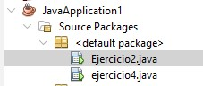

**Ventana de Navegación**

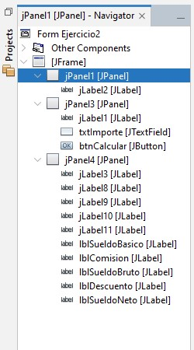

**Programa:**

/**

* Aplicación para hallar la comision, sueldo bruto, descuento y sueldo neto segun el importe de venta y sueldo basico

*/

import javax.swing.JOptionPane;

/**

* @Autor: Sanchez Salcedo Ximena Alexandra

* @versión 1.0

*/

public class Ejercicio2 extends javax.swing.JFrame {

/**

* Creates new form Ejercicio2

*/

private static final double SUELDO_BASICO = 350.75;

private double comision;

private double sueldoBruto;

private double descuento;

private double sueldoNeto;

public Ejercicio2() {

initComponents();

}

/**

* Metodo que calcula la comision

*/

private void calcularComision(double importeTotal) {

comision = importeTotal * 0.05;

}

/**

* Metodo que calcula el sueldo bruto

*/

private void calcularSueldoBruto() {

sueldoBruto = SUELDO_BASICO + comision;

}

/**

* Metodo que calcula el descuento

*/

private void calcularDescuento() {

descuento = sueldoBruto * 0.15;

}

/**

* Metodo que calcula el sueldo Neto

*/

private void calcularSueldoNeto() {

sueldoNeto = sueldoBruto - descuento;

}

/**

* Metodo que actualiza la aplicacion

*/

private void actualizarInterfaz() {

lblSueldoBasico.setText(String.valueOf(SUELDO_BASICO));

lblComision.setText(String.valueOf(comision));

lblSueldoBruto.setText(String.valueOf(sueldoBruto));

lblDescuento.setText(String.valueOf(descuento));

lblSueldoNeto.setText(String.valueOf(sueldoNeto));

}

/**

* Metodo que muestra el resultado final en la boleta

* @param evt

*/

private void btnCalcularActionPerformed(java.awt.event.ActionEvent evt) {

String importeStr = txtImporte.getText();

if (!importeStr.isEmpty()) {

double importeTotal = Double.parseDouble(importeStr);

calcularComision(importeTotal);

calcularSueldoBruto();

calcularDescuento();

calcularSueldoNeto();

actualizarInterfaz();

} else {

JOptionPane.showMessageDialog(this, "Ingrese un importe válido", "Error", JOptionPane.ERROR_MESSAGE);

}

}

**Ventana de Salida:**

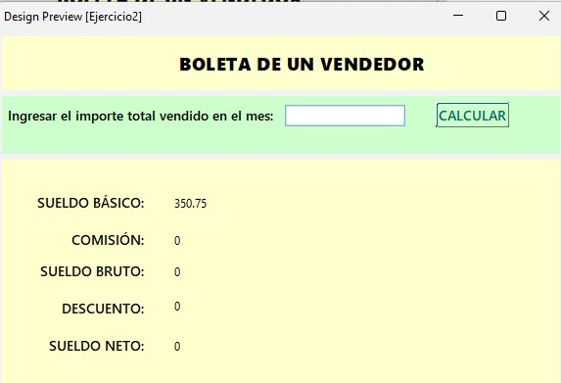

**Enunciado 03**

Una empresa expondrá sus productos en una feria. La empresa considera que el monto total de dinero a invertir estará distribuido de la siguiente manera:

|  |  |
| --- | --- |
| **Rubro** | **Porcentaje** |
| Alquiler de espacio en la feria | 23% |
| Publicidad | 7% |
| Transporte | 26% |
| Servicios feriales | 12% |
| Decoración | 21% |
| Gastos varios | 11% |

Dado el monto total de dinero a invertir, diseñe un programa que determine cuánto gastará la empresa en cada rubro.

**Diseño:**

Ventana de proyecto:

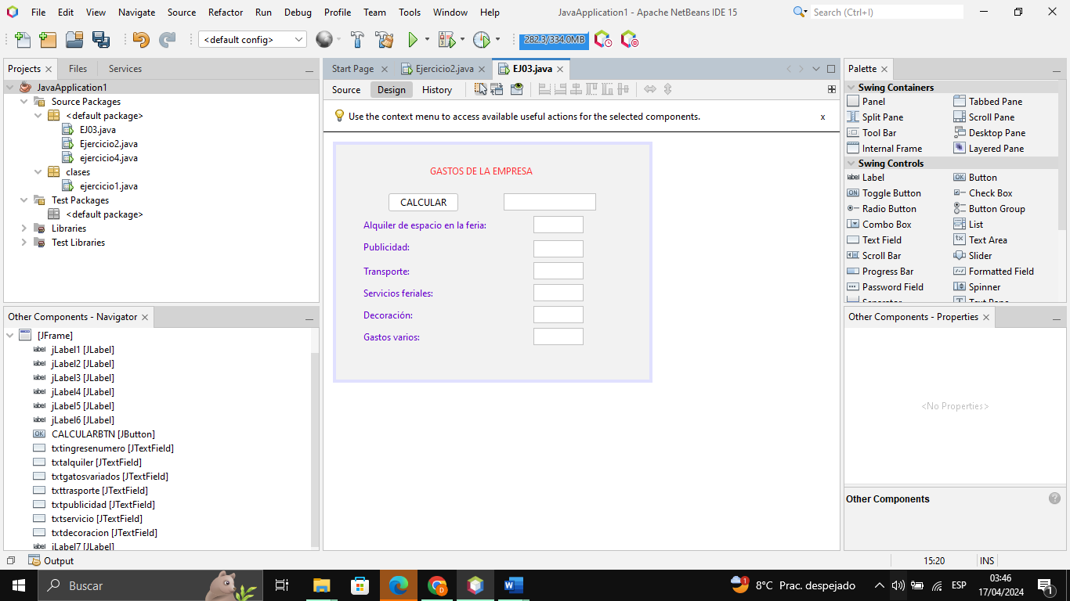

Ventana de navegación:

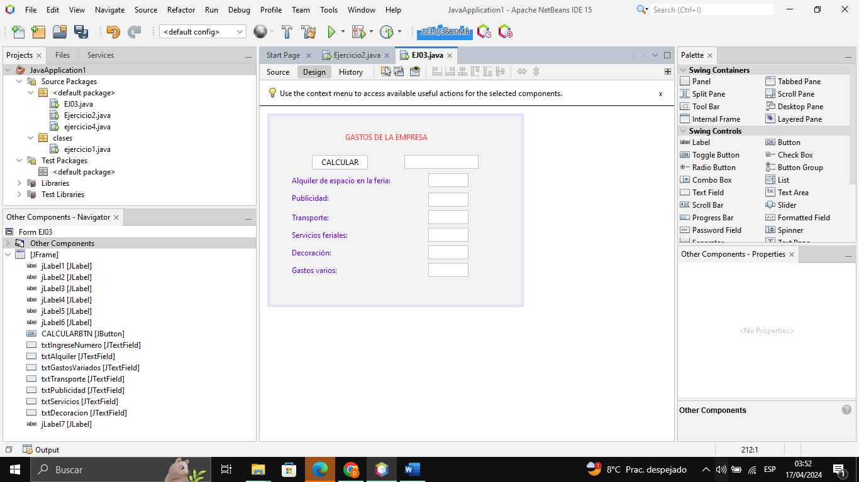

Programa:

/**

*

* @author Dayana

*/

public class EJ03 extends javax.swing.JFrame {

/**

* Creates new form EJ03

*/

public EJ03() {

initComponents();

}

/**

* This method is called from within the constructor to initialize the form.

* WARNING: Do NOT modify this code. The content of this method is always

* regenerated by the Form Editor.

*/

@SuppressWarnings("unchecked")

// <editor-fold defaultstate="collapsed" desc="Generated Code">

private void initComponents()

private void CALCULARBTNActionPerformed(java.awt.event.ActionEvent evt) {

final double ALQUILER = 0.23;

final double PUBLICIDAD = 0.07;

final double TRANSPORTE = 0.26;

final double SERVICIOS = 0.12;

final double DECORACION = 0.21;

final double GASTOS_VARIOS = 0.11;

// Solicitar al usuario que ingrese el monto total de dinero a invertir

double montoTotal = Float.parseFloat(txtIngreseNumero.getText().trim());

// Calcular el monto correspondiente a cada rubro

double montoAlquiler = montoTotal * ALQUILER;

double montoPublicidad = montoTotal * PUBLICIDAD;

double montoTransporte = montoTotal * TRANSPORTE;

double montoServicios = montoTotal * SERVICIOS;

double montoDecoracion = montoTotal * DECORACION;

double montoGastosVarios = montoTotal * GASTOS_VARIOS;

txtAlquiler.setText(String.valueOf(montoAlquiler));

txtPublicidad.setText(String.valueOf(montoPublicidad));

txtTransporte.setText(String.valueOf(montoTransporte));

txtServicios.setText(String.valueOf(montoServicios));

txtDecoracion.setText(String.valueOf(montoDecoracion));

txtGastosVariados.setText(String.valueOf(montoGastosVarios));

}

private void txtServiciosActionPerformed(java.awt.event.ActionEvent evt) {

// TODO add your handling code here:

}

private void txtGastosVariadosActionPerformed(java.awt.event.ActionEvent evt) {

// TODO add your handling code here:

}

private void txtAlquilerActionPerformed(java.awt.event.ActionEvent evt) {

// TODO add your handling code here:

}

/**

* @param args the command line arguments

*/

public static void main(String args[]) {

/* Set the Nimbus look and feel */

//<editor-fold defaultstate="collapsed" desc=" Look and feel setting code (optional) ">

/* If Nimbus (introduced in Java SE 6) is not available, stay with the default look and feel.

* For details see http://download.oracle.com/javase/tutorial/uiswing/lookandfeel/plaf.html

*/

try {

for (javax.swing.UIManager.LookAndFeelInfo info : javax.swing.UIManager.getInstalledLookAndFeels()) {

if ("Nimbus".equals(info.getName())) {

javax.swing.UIManager.setLookAndFeel(info.getClassName());

break;

}

}

} catch (ClassNotFoundException ex) {

java.util.logging.Logger.getLogger(EJ03.class.getName()).log(java.util.logging.Level.SEVERE, null, ex);

} catch (InstantiationException ex) {

java.util.logging.Logger.getLogger(EJ03.class.getName()).log(java.util.logging.Level.SEVERE, null, ex);

} catch (IllegalAccessException ex) {

java.util.logging.Logger.getLogger(EJ03.class.getName()).log(java.util.logging.Level.SEVERE, null, ex);

} catch (javax.swing.UnsupportedLookAndFeelException ex) {

java.util.logging.Logger.getLogger(EJ03.class.getName()).log(java.util.logging.Level.SEVERE, null, ex);

}

//</editor-fold>

/* Create and display the form */

java.awt.EventQueue.invokeLater(new Runnable() {

public void run() {

new EJ03().setVisible(true);

}

});

}

**Ventana de salida:**

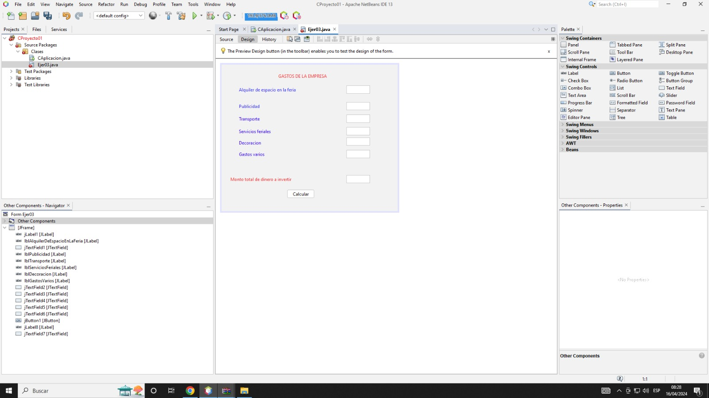

**Enunciado 04**

Una tienda ha puesto en oferta la venta de camisas ofreciendo un descuento, por temporada de verano, denominado 7% + 7%. Los cálculos se efectúan de la siguiente manera:

* El importe de la compra es igual al producto del precio de la camisa por la cantidad de unidades adquiridas.
* El importe del primer descuento es igual al 7% del importe de la compra.
* El importe del segundo descuento es igual al 7% de lo que queda de restar el importe de la compra menos el importe del primer descuento.
* El importe del descuento total es igual a la suma de los dos descuentos anteriores.
* El importe por pagar es igual al importe de la compra menos el importe del descuento total.

Dado el precio del producto y la cantidad de unidades adquiridas, **diseñe un programa** que determine el importe de la compra, el importe del primer descuento, el importe del segundo descuento, el importe del descuento total y el importe a pagar.

**Solución:**

|  |  |
| --- | --- |
| **Nombre** | **R4:** Importes de compras de una tienda de camisas |
| **Resumen** | Un programa que determine el importe de la compra, el importe del primer descuento, el importe del segundo descuento, el importe del descuento total y el importe a pagar. |
| **Entradas** | |
| double: precioProducto, importeCompra, descuento1, importeConDescuento1, descuento2, importeFinal  int: cantidadUnidades | |
| **Resultado** | |
| Dado el precio del producto y la cantidad de unidades adquiridas, determine el importe de la compra, el importe del primer descuento, el importe del segundo descuento, el importe del descuento total y el importe a pagar. | |

**Diseño:**

**Ventana de Proyectos**



**Ventana de Navegación**

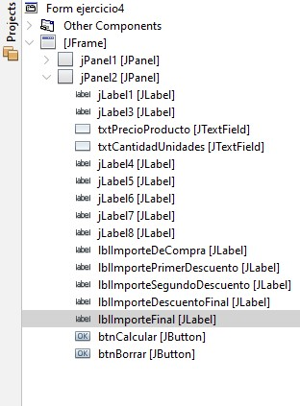

**Programa:**

/**

* Aplicación para hallar el importe de la compra, el importe del primer descuento, el importe del segundo descuento, el importe del descuento total y el importe a pagar.

*/

/**

*

* @author Sanchez Salcedo Ximena Alexandra

*/

public class ejercicio4 extends javax.swing.JFrame {

/**

* Creates new form ejercicio4

*/

public ejercicio4() {

initComponents();

btnCalcular.addActionListener(new ActionListener() {

public void actionPerformed(ActionEvent e) {

// Obtener el precio del producto y la cantidad de unidades

double precioProducto = Double.parseDouble(txtPrecioProducto.getText());

int cantidadUnidades = Integer.parseInt(txtCantidadUnidades.getText());

// Calcular el importe de la compra

double importeCompra = precioProducto * cantidadUnidades;

// Calcular el primer descuento

double descuento1 = 0.07 * importeCompra;

// Calcular el importe después del primer descuento

double importeConDescuento1 = importeCompra - descuento1;

// Calcular el segundo descuento

double descuento2 = 0.07 * importeConDescuento1;

// Calcular el importe final

double importeFinal = importeCompra - (descuento1 + descuento2);

// Mostrar los resultados en las etiquetas correspondientes

lblImporteDeCompra.setText(String.valueOf(importeCompra));

lblImportePrimerDescuento.setText(String.valueOf(descuento1));

lblImporteSegundoDescuento.setText(String.valueOf(descuento2));

lblImporteDescuentoFinal.setText(String.valueOf(descuento1 + descuento2));

lblImporteFinal.setText(String.valueOf(importeFinal));

}

});

btnBorrar.addActionListener(new ActionListener() {

public void actionPerformed(ActionEvent e) {

// Limpiar los campos de texto y etiquetas

txtPrecioProducto.setText("");

txtCantidadUnidades.setText("");

lblImporteDeCompra.setText("0");

lblImportePrimerDescuento.setText("0");

lblImporteSegundoDescuento.setText("0");

lblImporteDescuentoFinal.setText("0");

lblImporteFinal.setText("0");

}

});

}

**Ventana de Salida:**

